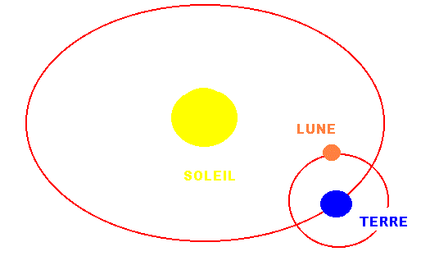

**Je sais que je connais ma leçon lorsque :**

- je sais ce qu’est une révolution.

- je sais ce qu’est une rotation.

- je sais ce que sont les solstices et les équinoxes.

- je sais représenter la révolution et la rotation de la Terre et la Lune.

- je connais les différentes phases de la Lune.

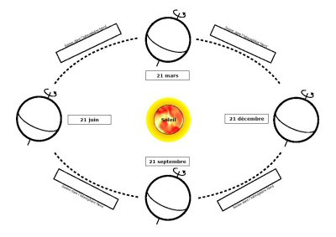

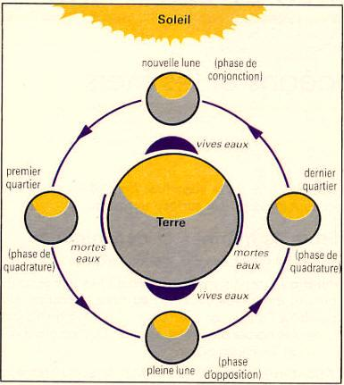

**Relations Soleil – Terre -Lune**

Les planètes ont aussi une rotation, c’est-à-dire qu’elles tournent sur elles-mêmes.

La rotation de la Terre est de 24 heures.

C’est grâce à la rotation de la Terre que l’on a des jours et des nuits.

La Lune, satellites de la Terre a aussi une rotation

Les planètes ont une révolution autour du Soleil, c’est-à-dire qu’elles tournent autour du soleil.

La Terre a une révolution de 1 an.

C’est grâce à la révolution de la Terre que nous avons des saisons

La Lune, satellite de la Terre a une révolution autour de la Terre d’environ 1 mois.

Lors de la révolution de la Terre, il y a 4 dates à retenir :

- le solstice d’été, jour le plus long de l’année

- le solstice d’hiver, jour le plus court de l’année

-les équinoxes d’automne et de printemps où le jour et la nuit ont la même durée.